横須賀市長 様
マイナンバーカード申請サポート・代理受領 実施申請書
１．申請者
 |  |  | 申請日 | 年 月 日
施設・団体名
施設・団体所在地 | 〒 -
代表者氏名
日中連絡可能なご連絡先 | 担当者氏名
日中連絡可能なご連絡先 | Tel
日中連絡可能なご連絡先 | E-mail
２．実施内容（支援対象者は別紙一覧のとおり）
① 申請サポート | 実施予定日 | 令和 年 月 日（～令和 年 月 日）
① 申請サポート | 対象人数 | 人
② 代理受領 | 実施予定日 | 令和 年 月 日（～令和 年 月 日）
② 代理受領 | 対象人数 | 人
３．申請の流れ
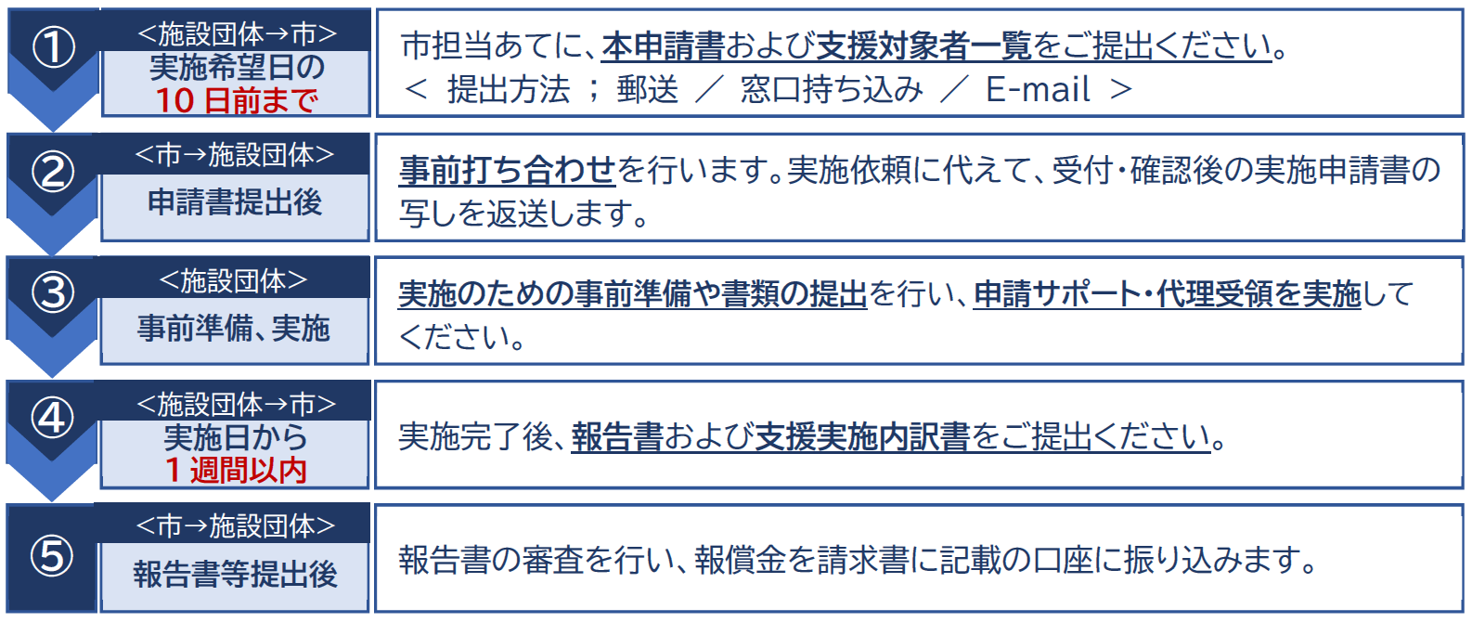

[提出・お問合せ先] 〒238-8550 横須賀市小川町11
横須賀市役所 窓口サービス課 個人番号カード係（本庁舎２号館２階）
E-mail bango-card@city.yokosuka.kanagawa.jp
Tel 046-822-8573 （平日8時30分～17時）

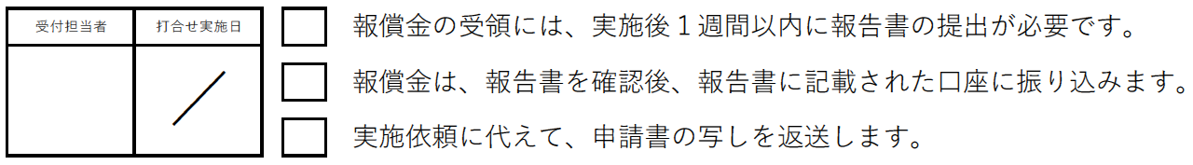
________________________________________________________________________________
【市使用欄】

